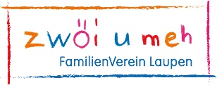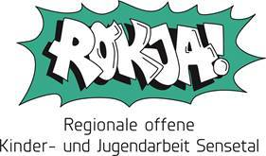Ferienpass SENSETAL 2023

**Sommer: 7. August bis 12. August 2023 und / oder**

**Herbst: 09. Oktober bis 15. Oktober 2023**

*Bitte füllen Sie dieses Formular aus und wir übertragen anschliessend diese Daten auf die Ferienpass Website: https://sensetal.feriennet.projuventute.ch und in das Programmheft*

|  |  |
| --- | --- |
| **Name des Angebots (Titel)** |  |
| **Kurzer Beschrieb des Angebots** (sofern ein Foto die Ausschreibung umrahmen soll, legen sie dies bitte dieser Anmeldung bei) |  |
| **Veranstalter/Verein** |  |
| **Datum der Durchführung:** |  |
| **Zeit (Beginn und Ende)** |  |
| **Durchführungsort** |  |
| **Treffpunkt** |  |
| **Dauer** |  |
| **Kosten pro Kind für Kursleitung (inkl. Material + Spesen)** |  |
| **Altersgruppe** | 5-6 Jahre  7-10 Jahre  11-13 Jahre  0-99 Jahre |
| **Minimale und maximale Teilnehmerzahl** |  |
| **Mitbringen** |  |
| **Spezielles (z.B. Anfrage für eine Begleitperson):** |  |
| **Falls Bilder oder Logo für die Webseite, dann bitte beilegen** |  |

**Kursleitung Veranstalter/Verein (bitte ausfüllen):**

Vorname und Name:

……

Adresse und PLZ/Ort:

Natel:

E-Mail:

IBAN Nummer für allfällige Kurskosten: …………

**Administratives:**

Die Kurskosten werden von den Organisatoren vorgängig bei den Teilnehmenden einkassiert. Ihr Kursgeld wir Ihnen nach dem Kurs auf ihr Bank- oder PC-Konto überwiesen. Bitte geben Sie ihre Bankverbindung an oder legen Sie einen Einzahlungsschein bei.

Vorgängig der Ferienpasswoche erhalten Sie eine Teilnehmerliste.

**Anmeldung bis 01. April 2023 an:**

[matthias.maier@rokja-sensetal.ch](mailto:matthias.maier@rokja-sensetal.ch) oder per Post: ROKJA Sensetal, Laupenstrasse 31, 3176 Neuenegg